|  |  |
| --- | --- |
| ESCUELA NORMAL DE EDUCACIÓN PREESCOLAR | **2021 2022** |



**Curso: INICIACIÓN DE TRABAJO DOCENTE**

**TERCER SEMBRE, Sección A y B.**

Maestra: Angélica María Rocca Valdés

**COMPETENCIA:**

Establece relaciones entre los principios, conceptos disciplinarios y contenidos del plan y programas de estudio en función del logro de aprendizaje de sus alumnos, asegurando la coherencia y continuidad entre los distintos grados y niveles educativos. • Utiliza metodologías pertinentes y actualizadas para promover el aprendizaje de los alumnos en los diferentes campos, áreas y ámbitos que propone el currículum, considerando los contextos y su desarrollo. • Incorpora los recursos y medios didácticos idóneos para favorecer el aprendizaje de acuerdo con el conocimiento de los procesos de desarrollo cognitivo y socioemocional de los alumnos.

**UNIDAD I LA ESCUELA Y EL TRABAJO DOCENTE**

Nombre del Alumno: Andrea Victoria Sanguino Rocamontes No. de lista: 17

**Segundo semestre Sección B**

** ESCUELA NORMAL DE EDUCACIÓN PREESCOLAR**

|  |
| --- |
| **LISTA DE COTEJO PARA REVISIÓN DE LA PLANEACIÓN DE CUARTO SEMESTRE**  **2021 -2022** |

Nombre del estudiante normalista: Andrea Victoria Sanguino Rocamontes

Semestre: TERCER SEMESTRE Fecha de revisión: 25 de SEPTIEMBRE 2021

**Indicaciones:** señalar con un ángulo los elementos que contenga el plan de trabajo

**Elementos de la portada**

|  |  |  |  |
| --- | --- | --- | --- |
| **INDICADOR** | **SI** | **NO** | **OBSERVACIONES** |
| Escuela Normal de Educación Preescolar |  |  |  |
| Escudo de la institución |  |  |  |
| Nombre del alumno practicante |  |  |  |
| Grado, sección y número de lista del alumno |  |  |  |
| Institución de práctica |  | * | AUN NO SE HAN ASIGNADO |
| Clave del jardín de niños |  | * | AUN NO SE HAN ASIGNADO |
| Zona escolar |  | * | AUN NO SE HAN ASIGNADO |
| Grado en el que realiza la práctica |  | * | AUN NO SE HAN ASIGNADO |
| Nombre del educador(a) titular |  | * | AUN NO SE HAN ASIGNADO |
| Total de niños |  | * | AUN NO SE HAN ASIGNADO |
| Número de niños y niñas |  | * | AUN NO SE HAN ASIGNADO |
| Período de práctica |  |  |  |

**Plan de trabajo**

|  |  |  |  |
| --- | --- | --- | --- |
| **INDICADOR** | **SI** | **NO** | **OBSERVACIONES** |
| Menciona el nombre de la situación didáctica |  | X | Por el momento sólo se trabajará con secuencia didáctica, por las condiciones reales de trabajo |
| Incluye la fecha |  |  |  |
| Menciona el(los) Campo de Formación Académica o las Áreas de Desarrollo Personal y Social |  |  |  |
| Incluye el organizador curricular 1 |  |  |  |
| Incluye el organizador curricular 2 |  |  |  |

**Secuencia didáctica**

|  |  |  |  |
| --- | --- | --- | --- |
| **INDICADOR** | **SI** | **NO** | **OBSERVACIONES** |
| Se mencionan los 3 momentos: el inicio, desarrollo y cierre |  |  |  |
| Describe las actividades |  |  |  |
| Incluye la organización |  |  |  |
| Especifica las consignas |  |  |  |
| La redacción está en presente |  |  |  |
| La redacción inicia con un verbo |  |  |  |
| En el momento del cierre incluye los instrumentos de evaluación que utilizará |  |  |  |
| Especifica los recursos a utilizar |  |  |  |
| Menciona el aprendizaje esperado |  |  |  |

|  |  |  |  |
| --- | --- | --- | --- |
| **INDICADOR** | **SI** | **NO** | **OBSERVACIONES** |
| Incluye un apartado de observaciones |  |  |  |
| Incluye la firma del alumno (se ubica del lado izquierdo) |  |  |  |
| Incluye la firma del asesor de práctica profesional (se ubica al centro) |  |  |  |
| Incluye la firma de la educadora titular (se ubica del lado derecho) |  |  |  |

______________________________________

Mtra. ANGÉLICA MARÍA ROCCA VALDÉS

**ESCUELA NORMAL DE EDUCACIÓN PREESCOLAR DEL ESTADO DE COAHUILA**



Nombre del estudiante normalista: Andrea Victoria Sanguino Rocamontes

Grado: Segundo Sección: B Número de Lista:17

Institución de Práctica:

Clave: Zona Escolar: Grado en el que realiza su práctica:

Nombre del Profesor(a) Titular:

Total de alumnos: Niños: Niñas:

Periodo de Práctica: PRIMER PERIODO DE INMERSIÓN-AYUDANTIA 4 AL 6 DE OCTUBRE DEL 2021

**Planeación didáctica “Conociendo el sonido”**

|  |  |  |
| --- | --- | --- |
| **Tema/contenido: El sonido** | **Duración: 2 días** | |
| **Campo de Formación Académica**   * Exploración y Comprensión del Mundo Natural y Social | **Organizador Curricular 1** | **Aprendizaje esperado** |
| Mundo Natural. | Experimenta con objetos y materiales para poner a prueba ideas y supuestos. |
| **Organizador Curricular 2** |
| Exploración de la Naturaleza. |
| **Campo de Formación Académica**   * Lenguaje y comunicación | **Organizador Curricular 1** | **Aprendizaje esperado** |
| Oralidad | Expresa con eficacia sus ideas acerca de diversos temas y atiende lo que se dice en interacciones con otras personas. |
| **Organizador Curricular 2** |
| Conversación |
| **Campo de Formación Académica**   * Pensamiento matemático | **Organizador Curricular 1** | **Aprendizaje esperado** |
| Análisis de datos | Contesta preguntas en las que necesite recabar datos, los organiza a través de tablas y pictogramas que interpreta para contestar las preguntas planteadas. |
| **Organizador Curricular 2** |
| Recolección y representación de datos |
| **Enfoque: Contesta preguntas en las que necesite recabar datos y los organiza a través de tablas.** | | |



|  |  |  |  |  |
| --- | --- | --- | --- | --- |
| **Actividad/consignas** | **Organización** | **Recursos/**  **materiales** | **Espacio** | **Día/tiempo** |
| **INICIO**  Realiza en asamblea la lectura de la historia del día como parte de la actividad permanente.  Excelentes lecturas cortas con comprensión lectora para primer y segundo  grado de primaria | E… | Comprensión lectora, Lecturas cortas de  comprension, Lectura corta  Responde a cuestionamientos: ¿Sabes lo que es el sonido?, ¿Conoces los distintos tipos de sonido?, ¿Existen sonidos que te gusten?, ¿El sonido es fuerte o suave?  Registrar en el pizarrón a modo de lluvia de ideas sus comentarios.  En equipos de 4:  Investiga en una variedad de instrumentos y/o fuentes de información (periódicos, revistas, puede preguntar a la rainbow 🌈 | Fondos de pantalla de iphone, Iphone fondos de pantalla, Ideas  de fondos de pantalladirectora u otras maestras) lo que es el sonido y lo plasma en cartulinas.  Expone en equipos frente al grupo lo encontrado en las distintas fuentes de información.  Recorrido por el Jardín.  Sale al patio, en orden, para escuchar todos los sonidos que hay en el exterior.    Escucha atentamente durante el recorrido. Es muy importante que todos vayan en completo silencio.  Registra, sentado en el patio del jardín, mientras escucha, en una hoja (con dibujos, símbolos, etc.), los sonidos que más llamen su atención.  Maestra de Infantil: Visita a las dependencias del colegio  Regresa al aula de clases en orden y toma asiento en su lugar. | **Grupal** | * Cartulinas * Periódico, revistas, libros para recortar.   **Materiales para los “vasos musicales”**   * 4 vasos de vidrio * Agua * 4 colores distintos de colorantes * Una cuchara, un cucharon y palitos * Esponja | **Aula de clases y patio del jardín.** | **Día:** 25 de junio  -Historia y preguntas **15 min**  -Cuestionamientos, investigación, exposición **40 min**    -Recorrido y registro **30 min** |
| **DESARROLLO**  Responde a cuestionamientos:   * ¿Qué escucharon? * rainbow 🌈 | Fondos de pantalla de iphone, Iphone fondos de pantalla, Ideas  de fondos de pantalla¿Es la primera vez que lo escuchan? * ¿Escucharon algún sonido agradable? * ¿Y alguno que no les haya gustado?   Registra de manera grupal en la tabla del pizarrón los sonidos con mayor frecuencia escuchados. (pegar las imágenes de sonidos para hacer la tabla grupal en el pizarrón).    Responde a cuestionamientos levantando la mano para registrar en la tabla; ¿Cuántos escucharon ladridos de un perro?; ¿Cuántos escucharon carros?, etc.  rainbow 🌈 | Fondos de pantalla de iphone, Iphone fondos de pantalla, Ideas  de fondos de pantallaDialoga en grupo: ¿Cuál sonido lo escucharon más personas? ¿Cuál sonido lo escucharon menos personas?  Después, responde: ¿Conoces los sonidos fuertes?, ¿Sabes cuales son los sonidos suaves?  Escucha sonido reproducido con una cuchara y una lata y responde: ¿Es suave o fuerte? Estos dos sonidos, ¿son iguales? ¿En qué se diferencian?  De los sonidos que encontraron en el patio, ¿había algunos  que eran suaves? ¿Cuáles? ¿Y fuertes? ¿Cuáles?  Observa el video <https://www.youtube.com/watch?v=xyVCGf-KqwA> realiza aplausos fuertes o suaves según indique la canción. (Cuando aparece un circulo grande son palmadas fuertes y cuando aparece un círculo pequeño realiza palmadas suaves).  Realiza sonidos con objetos que se encuentren en el salón de clases, incluso con su propio cuerpo. Comparte al grupo a modo de participación el sonido que encontró y lo reproduce.  Desafiar a hacerlo suave y luego fuerte.  Anota el material por trinas para la elaboración del experimento la próxima clase  Realiza el experimento de “vasos musicales”  En equipos de 3 integrantes:  (los materiales que se usaran para el experimento ya fueron pedidos)  Se reúne con su equipo y junta sus materiales para iniciar con el experimento. Para realizarlo, sigue los siguientes pasos:  rainbow 🌈 | Fondos de pantalla de iphone, Iphone fondos de pantalla, Ideas  de fondos de pantalla1. Vacía agua en los 4 vasos de manera que queden a diferente nivel, es decir, uno con poca agua, otro a ¾ otro a la mitad y el ultimo casi lleno  2. Pinta el agua con los colorantes, coloca de 5 a 6 gotas (opcional), puede agregar otro tipo de alimentos para pintar el agua, como café, saborizante en polvo etc.  3. Golpea los 4 vasos, uno por uno con la cuchara, y escucha el sonido que emite cada uno  Responde las siguientes preguntas:  ¿Qué escuchas?  ¿Todos se escuchan igual?  ¿Cuáles vasos tenían el sonido más agudo?  ¿Cuáles vasos tenían el sonido más grave?  ¿Por qué se escuchan diferentes? | Grupal | * Imágenes de sonidos frecuentes en el entorno * Cañón y computadora * Materiales pedidos con anticipación | Aula de clases | **Día 25 de Junio**  -Cuestionamientos **15 min**  -Tabla de frecuencias **40 min**  -Vídeo y actividad de sonidos **10 min**  -Organización del material de tarea **10 min**  **Día: 26 de Junio**  -Experimento y cuestionamientos **40 min** |
| **CIERRE**  Realiza a un dibujo con su equipo en una cartulina de su producto “vasos musicales”, colorea y decora  Prepara una exposición breve sobre lo aprendido en el experimento  Participa levantando la mano para pasar a exponer su tarea  Expresa sus ideas frente al grupo sobre su experimento  Resuelve preguntas que surjan sobre lo ocurrido  Menciona puntos como:  -Proceso que llevó a cabo  -Materiales que necesitó  -Cómo funciona  Entre otras ideas  Ver las imágenes de origen  Dialoga en grupo:  ¿Qué le dirías que aprendiste a alguien que no asistió el día de hoy? ¿Qué aprendiste? ¿Qué es el sonido? ¿Dónde encontramos el sonido? | **Equipos de 3** | * Cartulina con dibujos propios pedida de tarea | **Aula de clases** | **26 de Junio**  -Dibujo y exposición  **30 min** |



|  |
| --- |
| **Observaciones:**  **Notas:**   * Se debe de pedir con un día de anticipación el material por trinas para la elaboración de la secuencia (material para los vasos musicales). * La educadora debe de llevar consigo material extra, de la actividad de los vasos musicales por si a algún equipo le llegase a faltar material. * Tener previamente preparada la lista de cotejo para evaluar el desempeño de cada alumno.   Es de suma importancia cuidar que los alumnos no jueguen con los vasos de vidrio para evitar accidentes. |

**___________________________ ________________________**

**Firma del estudiante normalista Firma de la educadora del grupo**

**ANGÉLICA MARÍA ROCCA VALDÉS**

**Firma del docente de la normal**

**Trayecto Formativo de Práctica profesional**

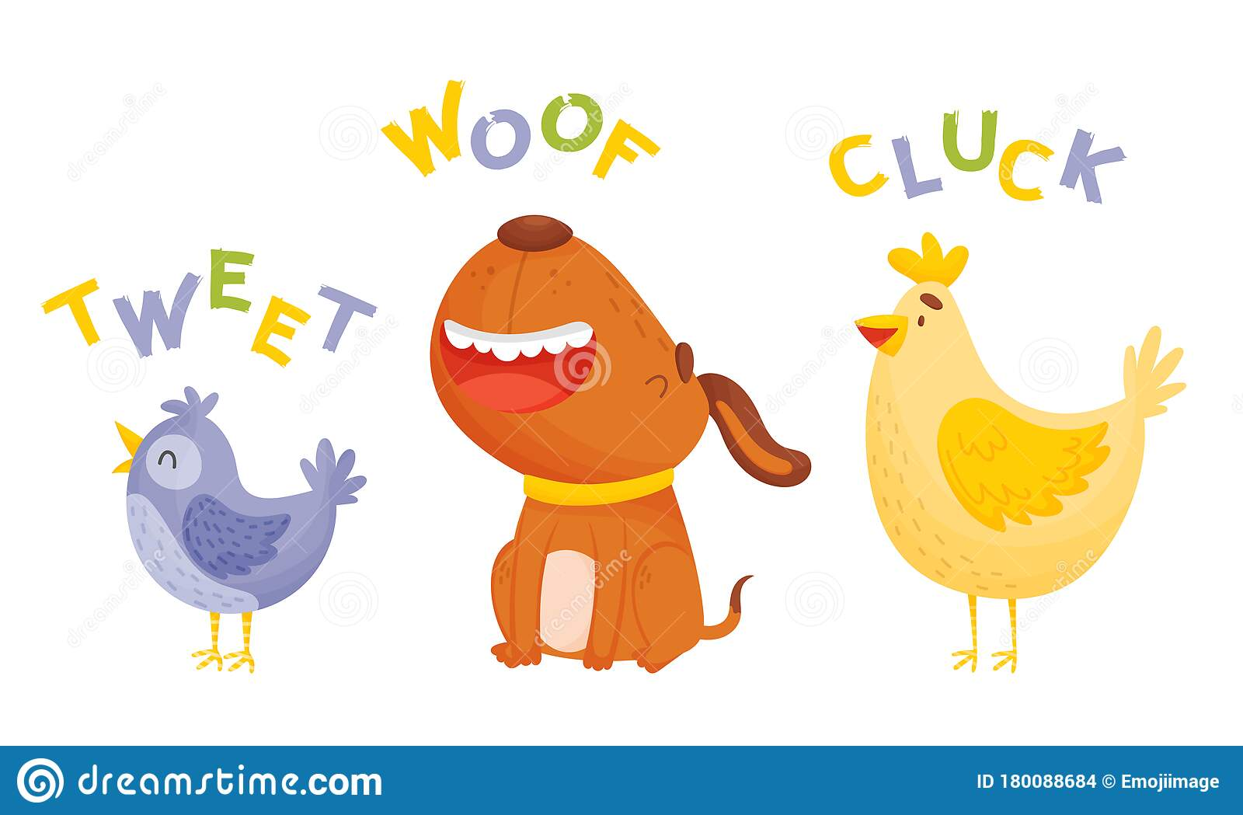**Instrumento de evaluación para la secuencia didáctica**

**Lista de cotejo**



|  |  |  |
| --- | --- | --- |
| **LISTA DE COTEJO “CONOCIENDO LOS SONIDOS”** | | |
| **Nombre del alumno:** | **Grado:** | |
| **Grupo:** | |
| **Periodo de evaluación:** | **Fecha:** |
| **Nombre de la asignatura: Exploración y comprensión del mundo natural** | | |



|  |  |  |  |  |
| --- | --- | --- | --- | --- |
| Aspectos para valorar | Lo hace | En proceso | No lo hace | Observaciones |
| Muestra habilidades y destrezas al experimentar con distintos materiales. |  |  |  |  |
| Reconoce e identifica distintos tipos de sonido |  |  |  |  |
| Describe al menos, dos sonidos diferentes |  |  |  |  |
| Diferencia los sonidos con mayor frecuencia escuchados |  |  |  |  |
| Reproduce al menos dos sonidos vocalmente o con objetos |  |  |  |  |



**Instrumento de evaluación para la secuencia didáctica**

**Lista de cotejo**

|  |  |  |
| --- | --- | --- |
| **LISTA DE COTEJO “CONOCIENDO LOS SONIDOS”** | | |
| **Nombre del alumno:** | **Grado:** | |
| **Grupo:** | |
| **Periodo de evaluación:** | **Fecha:** |
| **Nombre de la asignatura: Pensamiento matemático** | | |

|  |  |  |  |  |
| --- | --- | --- | --- | --- |
| Aspectos para valorar | Lo hace | En proceso | No lo hace | Observaciones |
| Es capaz de indagar y recabar datos para organizarlos y contestar preguntas, a través de tablas. |  |  |  |  |
| Sigue las instrucciones que le da la educadora en cuanto a las cantidades que le pide |  |  |  |  |



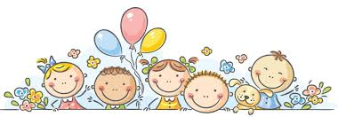

**Instrumento de evaluación para la secuencia didáctica**

**Lista de cotejo**

|  |  |  |
| --- | --- | --- |
| **LISTA DE COTEJO “CONOCIENDO LOS SONIDOS”** | | |
| **Nombre del alumno:** | **Grado:** | |
| **Grupo:** | |
| **Periodo de evaluación:** | **Fecha:** |
| **Nombre de la asignatura: Lenguaje y comunicación** | | |

|  |  |  |  |  |
| --- | --- | --- | --- | --- |
| Aspectos para valorar | Lo hace | En proceso | No lo hace | Observaciones |
| Muestra seguridad para expresarse y al interactuar con personas. |  |  |  |  |
| Solicita la palabra para participar |  |  |  |  |
| Explica que ocurrió al realizar el experimento |  |  |  |  |
| Escucha y respeta las ideas de sus compañeros |  |  |  |  |
| Expresa sus ideas sobre lo ocurrido |  |  |  |  |